# Git

## Nicolas Carreño Mora 20232020035

## Programacion Avanzada

## JHON FRANCINED HERRERA CUBIDES

## Taller Hilos

## 2024-3

En el presente documento tiene como objetivo evidenciar el uso de GIT y GITHUB para realizar de manera colaborativa el Segundo Parcial de PA (Programación Avanzada), en el cual se desarrollo un Reproductor de audio Digital en RED siguiendo el patrón MCV y principios SOLID, se utilizan todos los temas abarcados hasta el segundo corte. A continuación, se van a mostrar capturas de pantalla mostrando como avanza el proyecto.

Empezando por la creación del repositorio y modelando todo el programa, configurando el paquete Modelo y creando el servidor el cual para este momento puede tener futuros cambios para poder adaptarlo a la red y la base de datos de las canciones:

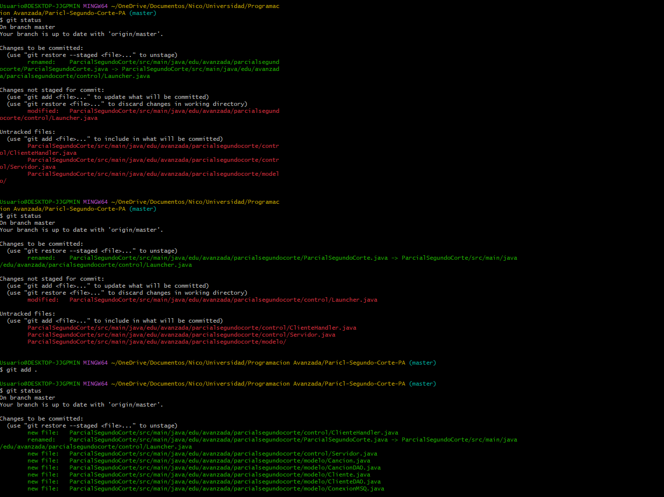

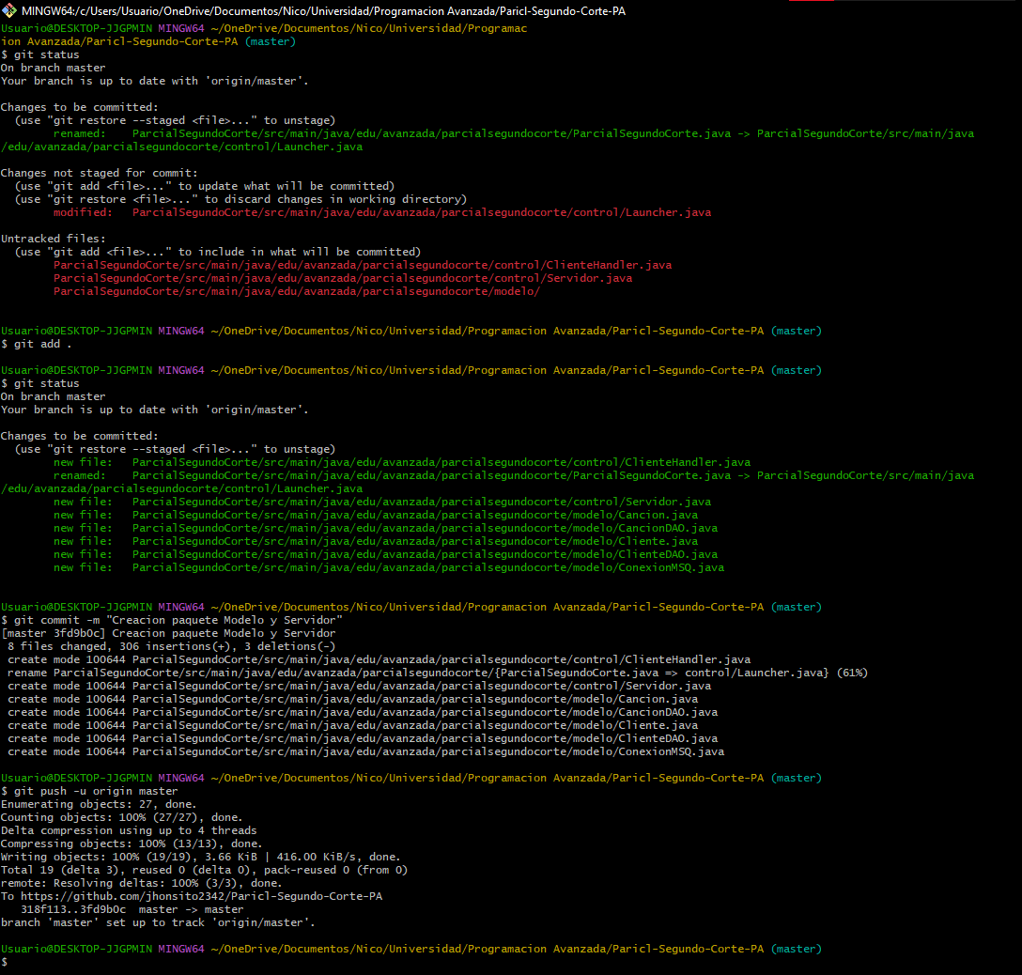

Ahora Aquí podemos evidenciar el uso de ramas con git, creando la rama “transArchivos”, la cual tenia se tenía para el trabajo de la transferencia de archivos, creando las clases ArchivosEnviados y ArchivosRecibidos, las cuales tenían como función enviar y recibir los archivos de las canciones:

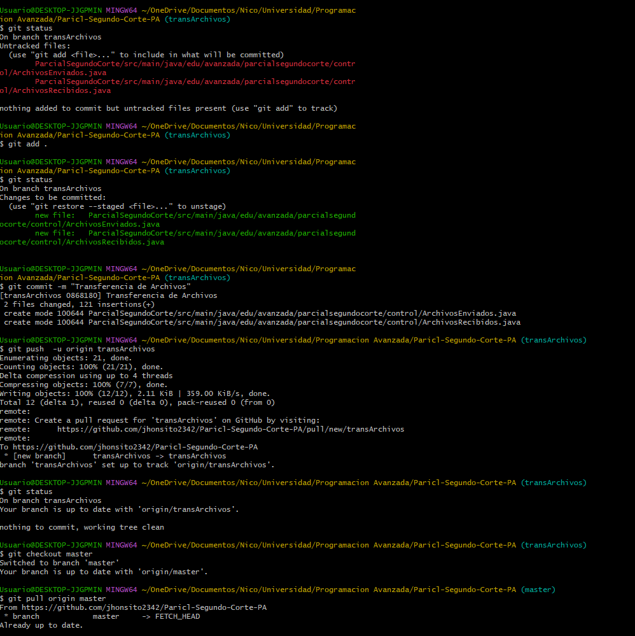

En los siguientes pantallazos podemos evidenciar ya terminadas las pruebas de unidad de las clases del patrón DAO,

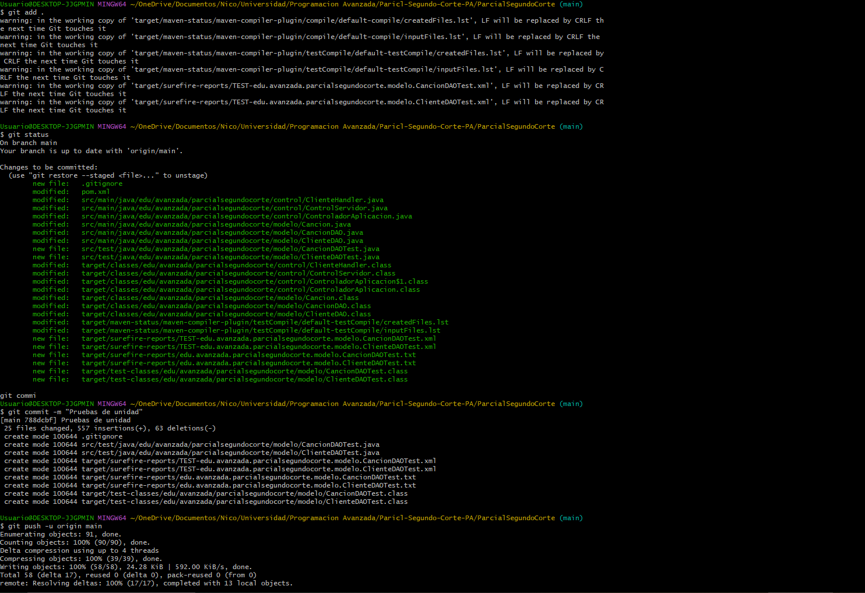

Y en las siguientes capturas de pantalla podemos ver ya la generación de la documentación del proyecto, los archivos javados  
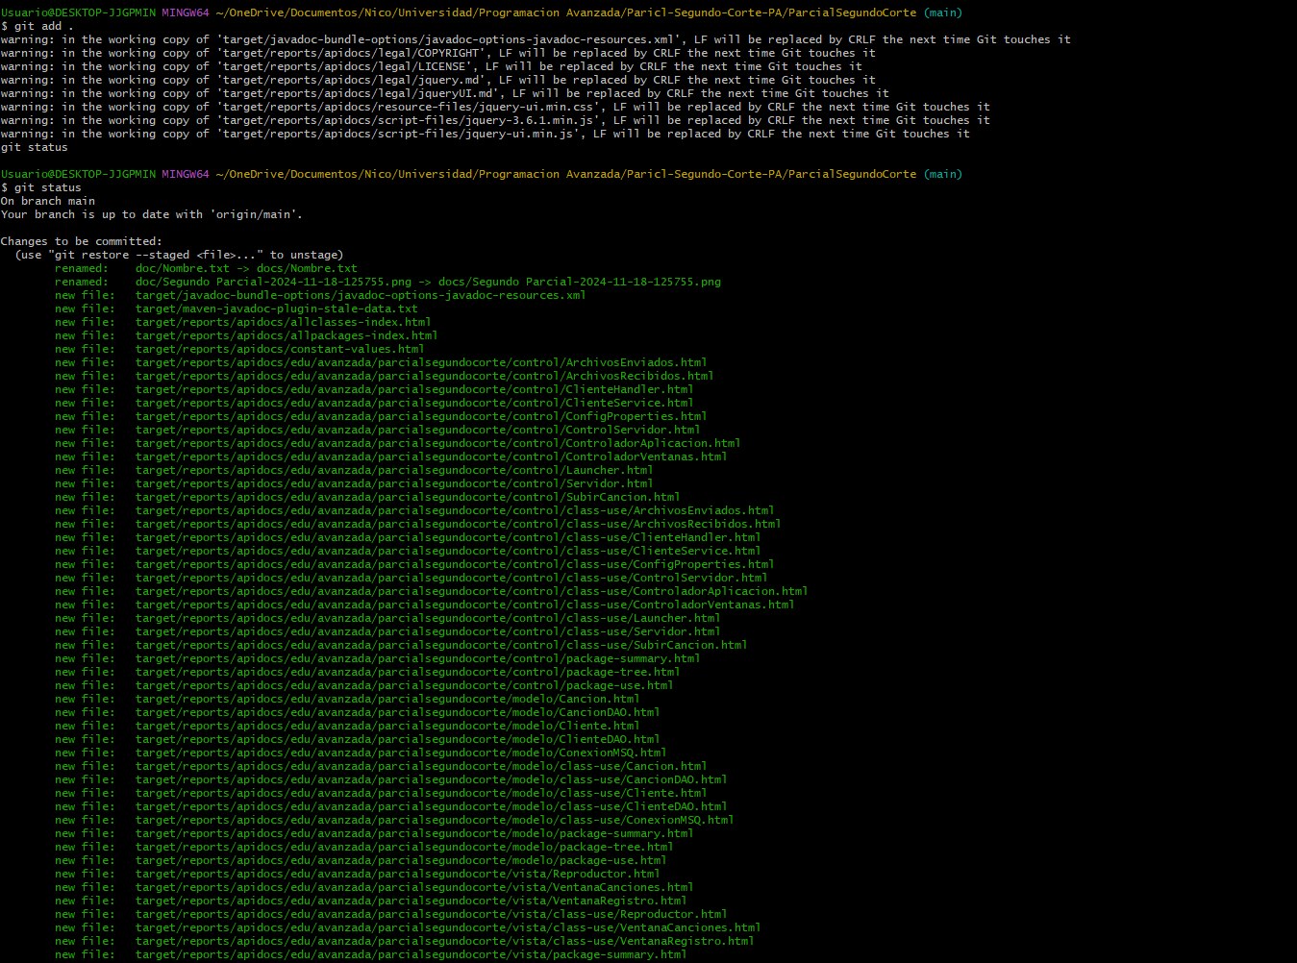

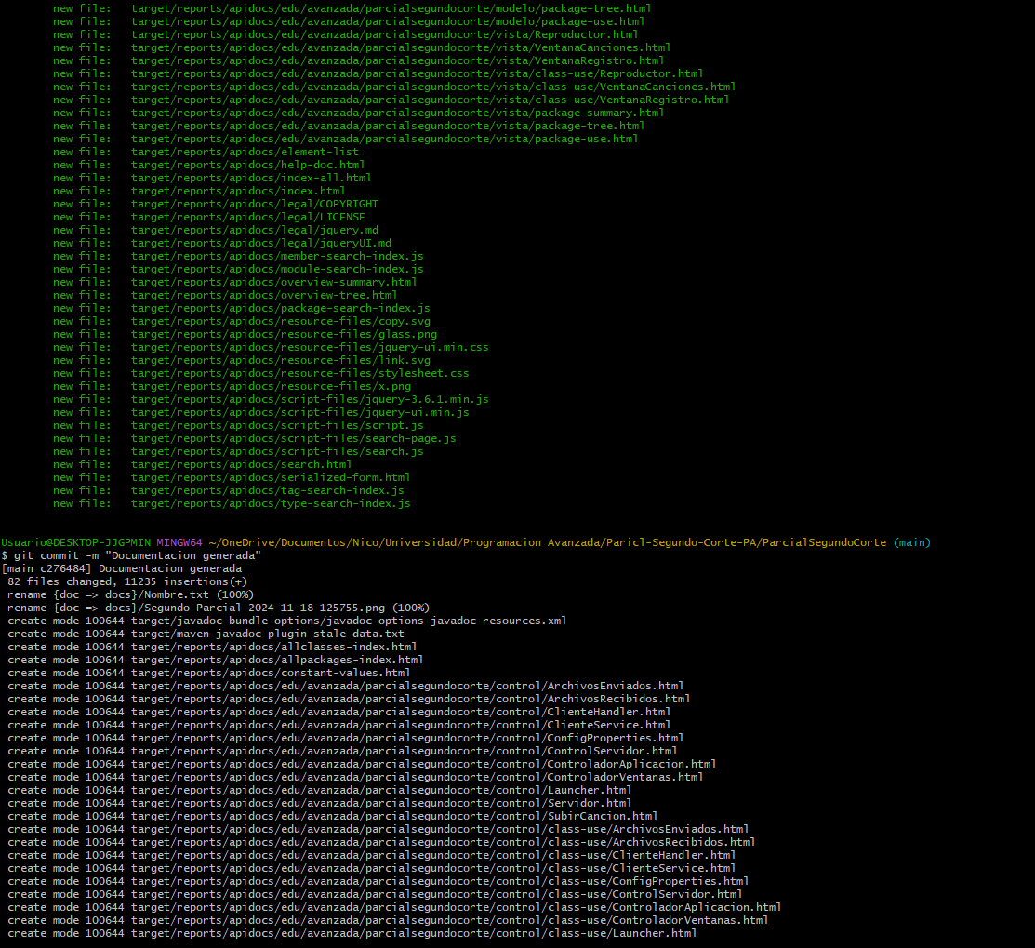

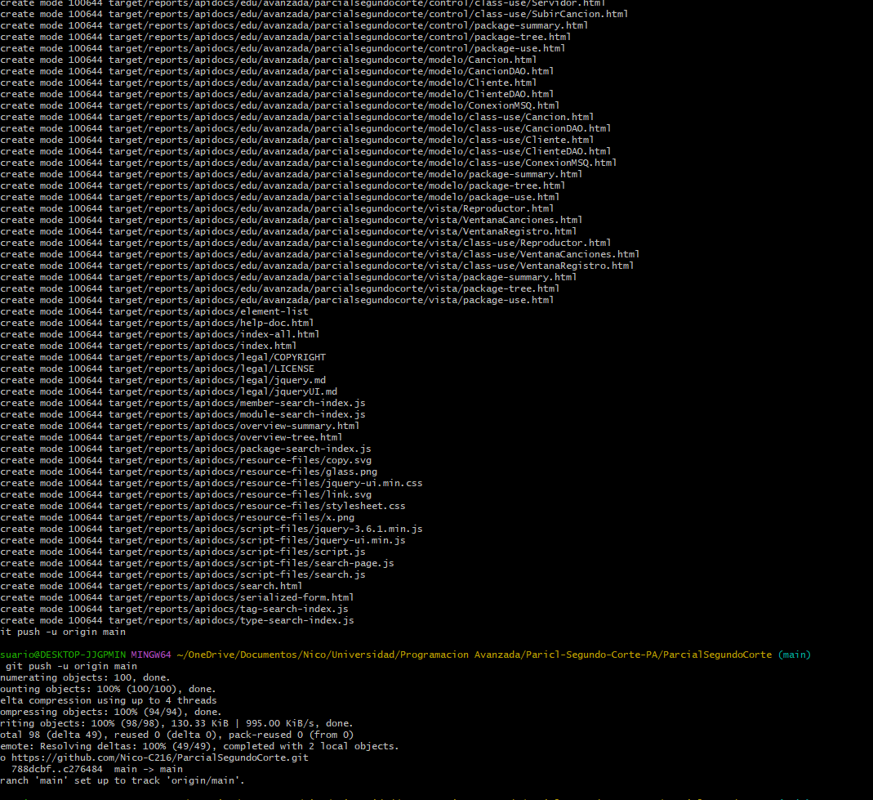

El uso de GIT en este Taller resulto fundamental para mantener un control estructurado de versiones y fácil.

Además, el trabajo en equipo se hizo más organizado al poder documentar los cambios mediante commits, lo que permite identificar qué cambios se realizaron de manera rápida. Aunque algunas ocasiones surgieron conflictos al combinar cambios, el uso de ramas y el historial de GIT ayuda a solucionarlos de manera eficiente. A un nivel personal y de equipo, el aprendizaje sobre el uso de GIT en un trabajo colaborativo fue valioso, ya que nos permite ver en la práctica como se gestiona proyectos de software de manera profesional